**Análisis del proyecto** *“****Learning Path Recommendation System”***

Modelo de dominio (UML)

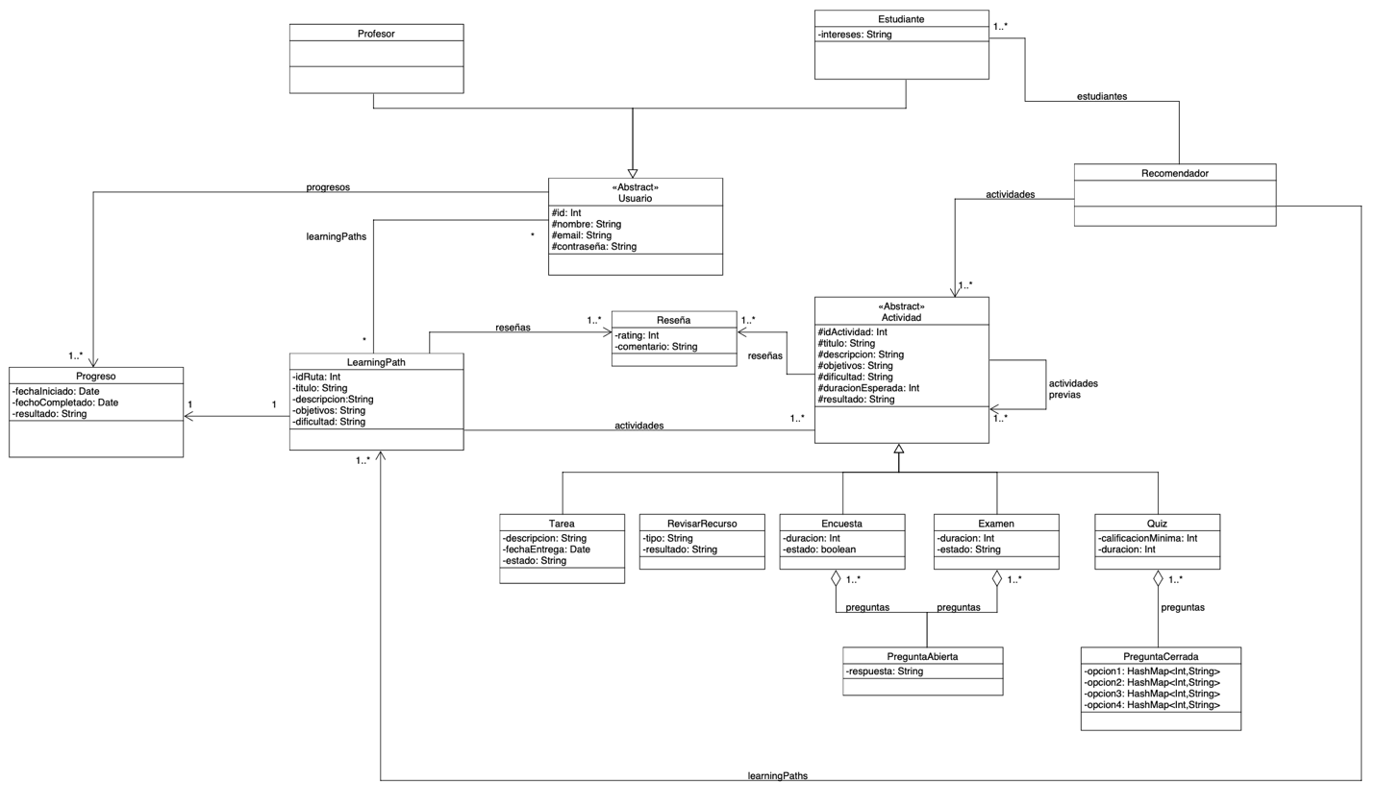

Descripción

Nuestro análisis del proyecto de *Learning Path Recommendation System* comienza a partir del elemento Usuario, en donde el programa recibirá localmente información correspondiente a la identificación, nombre, correo electrónico y contraseña del individuo. A partir de lo anterior, se categorizará la identidad del usuario en estudiante o profesor, dependiendo del rol que asuma: para cada rol, a través de la herencia, se guarda la información pertinente de cada usuario en su categoría (estudiante o profesor). El usuario puede tener múltiples learning paths, por lo tanto se hace una relación de coacceso entre learning paths y usuario.

Dentro de learning paths, se recibe la información de la identificación de la ruta, el título, la descripción, los objetivos y la dificultad. Un learning path tiene distintas actividades y reseñas asociadas, lo cual se representa con los elementos actividad (el cual recibe los datos de identificación de la actividad, titulo, descripción, objetivos, dificultad, duración esperada y resultado) y reseña (el cual reciba datos de rating y comentario). Además, cada actividad tiene una relación autodirigida que hace posible la recepción de actividades previas.

El elemento de recomendador se asocia con los estudiantes (cada estudiante puede tener una recomendación personalizada de actividades), asociándose entonces con los learning paths y las actividades para poder brindar las reseñas finales de los estudiantes para los profesores. Por otro lado, el elemento de progreso se asocia con el usuario, ya que cada usuario puede tener múltiples progresos. Este elemento también se relaciona con el learning path con el fin de registrar el progreso de cada learning path (un learning path tiene un único progreso asociado).

Los elementos tarea, revisar recurso, encuesta, examen y quiz heredan directamente de actividad, para los cuales encuesta y examen cuentan con preguntas abiertas, mientras que quiz cuenta con preguntas cerradas.

Restricciones

1. Completitud de actividades: Un estudiante puede iniciar una actividad sin haber completado las actividades previas recomendadas o prerrequisitos, pero el sistema debe advertir al estudiante por qué no es una buena idea.
2. Orden de las actividades: Un estudiante solo puede iniciar una actividad a la vez dentro de un Learning Path.
3. Preexistencia de actividades: Un profesor puede decidir si agrega actividades nuevas o edita actividades preexistentes.
4. Persistencia de datos: Toda la información debe ser persistente. Esto significa que los datos del sistema (usuarios, learning paths, actividades, progreso, etc.) deben almacenarse de manera duradera, utilizando archivos.
5. Calificación de actividades: El resultado de algunas actividades, como tareas y exámenes, permanecerá en el estado de "enviado" hasta que el profesor lo califique manualmente.
6. Usuarios autenticados: Todos los usuarios (profesores y estudiantes) deben estar registrados en el sistema y autenticarse con un correo electrónico y contraseña para acceder a las funcionalidades.
7. Autorización para modificar actividades: Solo el profesor creador de una actividad puede editarla, aunque otros profesores pueden clonar la actividad y editar su propia copia.
8. Evaluación de quizzes y exámenes: Los quizzes se evalúan automáticamente, pero los exámenes (con preguntas abiertas) requieren calificación manual por parte de los profesores.
9. Uso de resultados de actividades para sugerencias de seguimiento: Algunas actividades tienen resultados que afectan el camino de aprendizaje (por ejemplo, si el resultado de un quiz es insatisfactorio, el sistema puede sugerir volver a una actividad previa). Sin embargo, los estudiantes son libres de ignorar estas sugerencias y avanzar como prefieran.
10. Estado del progreso: El resultado del progreso puede ser modificado siempre y cuando haya alguna actualización de resultados en las actividades por parte de los estudiantes.

Programa de prueba

Inicialmente, el programa recibirá la información inicial asociada al usuario. Después de determinar si es estudiante o profesor a partir de su id, este registrará la fecha de iniciado dentro del progreso y recibirá información correspondiente para la creación de un nuevo learning path. En este learning path se recibirán actividades previas (si ya existen actividades previas asociadas al learning path para el usuario) y se recibe la información necesaria para generar una nueva actividad. De acuerdo a lo que se ingrese, se ramifican las opciones de actividad a tarea, revisar recurso, encuesta, examen o quiz, lo cual, dependiendo del seleccionado, también puede generar acceso a opciones más específicas de preguntas abiertas o cerradas. Finalmente, se registra la fecha de completado y el resultado dentro de progreso.

Si el usuario es estudiante el proceso difiere ya que este juega además el papel de calificador, pues tiene la posibilidad de hacer una reseña sobre la actividad que realice. Esta se almacena dentro de la información de learning path para que el profesor pueda acceder a esta información y hacer los ajustes que considere pertinentes y necesarios.